Игры на развитие
зрительного восприятия
Игры на развитие восприятия цвета
"Угостим кукол"
Материал: крупные бусины двух и более цветов.
Описание игры:
- Предлагается сложить в коробку бусинки определенных цветов. Необходимо придумать угощение для кукол, например, конфетки, ягодки. Предложить разложить их по тарелочкам.
- Предложить перекладывать по одной бусинке. При этом показывается, как брать бусины тремя пальцами.
"Разноцветный кубик"
Материал: кубик, на каждой грани которого один цвет и горлышко с крышкой. На крышке приклеен соответствующий цвет.
Описание игры: сначала предлагается рассмотреть кубик: открутить и завинтить крышки, вначале хаотично. Затем предлагается соотнести цвет на крышке с цветом на грани куба. Предлагается выложить крышки “паровозиком” на стол и выложить цвета “вагончиков”. После каждому из "вагончиков" необходимо найти нужное “окошко” и закрыть его.

Игры на развитие
восприятия формы
«Закрой окошечки»
Описание игры:
По просьбе взрослого нужно разложить по форме натуральные предметы или предметы, вырезанные из картона. Дается контурное изображение предметов с прорезью и предлагается подобрать вкладку такой же формы.
Игры на развитие
восприятия величины
«Разложи по коробочкам»
Описание игры:
По просьбе взрослого нужно разложить по размеру натуральные предметы: чашки, ведерки и др. или силуэты, вырезанные из картона: грибочки, морковки и др. Дается контурное изображение предметов и предлагается определить, что в чем может уместиться: ведро, чашка, машина; чайник, чемодан и др.
Игры на развитие
слухового восприятия
«Найди конфетки, одинаковые по звучанию»
Каждая «конфетка» изготовлена из киндер–сюрприза. Наполнены «конфетки» разным наполнителем, производящим при встряхивании определенный звук, и обшиты яркой тканью. Пару составляют «конфетки», издающие при тряске одинаковый звук, с одинаковым наполнителем. Это могут быть бусины, крупы, скрепки и др.
Ход игры: предлагается прослушать звучание конфеток и найти пары конфеток, звучащих одинаково.
- Как гремит эта баночка? (тихо)
- Давай послушаем остальные баночки и найдём ту, которая гремит тоже тихо (находят).
- А теперь поднесем обе баночки к ушкам и проверим, одинаково ли тихо они звучат.
И т. д., пока не будут найдены все пары.
«Угадай, где позвонили»
(несколько участников)
Ход игры: взрослый выбирает того, кто будет отгадывать, завязывает ему глаза шарфом, другие участники игры встают в круг. По указанию взрослого один из участников производит шум баночкой, а угадывающий с завязанными глазами поворачивается к тому месту, откуда слышен звук, рукой показывая направление.
Лучше взять баночки с разными наполнителями, можно было уловить тихий звук (если баночка наполнена манкой, громкий звук (если наполнитель-рис) и очень громкий звук (если наполнитель-фасоль).

Игры на развитие
тактильного восприятия
«Тактильные дощечки»
Материал: набор дощечек с различными поверхностями в двойном экземпляре.
Описание игры:
Предлагается найти пару каждому типу поверхности;
Предлагается назвать ощущение от прикосновения к поверхности (гладкий, скользкий, шершавый);
Предлагается угадать материал при ощупывании предложенной карточки (тактильные заплатки) под покрывалом;
Предлагается сгруппировать карточки в соответствии с текстурой.

Значение процесса восприятия трудно переоценить. Это основа познания человека, фундамент для его дальнейшего развития. С восприятия начинается познание мира, предполагающее в работу внимания, мышления и памяти. Вот почему так важно знать его особенности развития и быть заинтересованным в этом развитии.

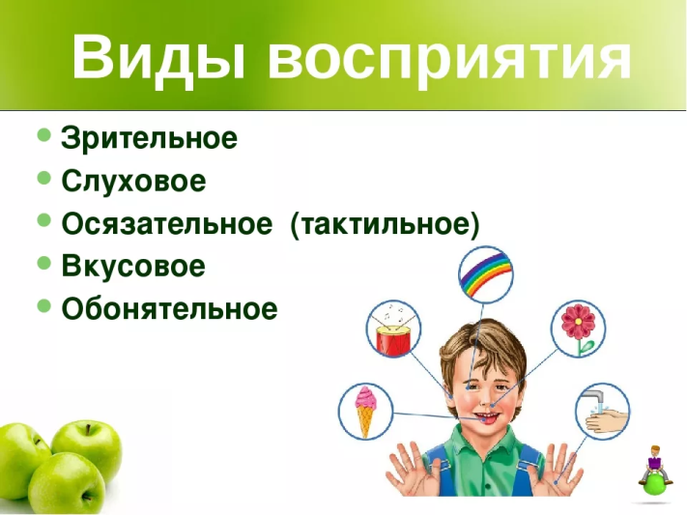

Играем и развиваем
восприятие ребенка
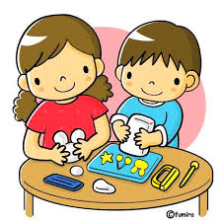
ГАУСОАО Малиновский СРЦ
Учитель-дефектолог
Юрченко Н.А.
2021 год

